学术与科研服务平台的设计与实现
展 鹏¹
（山东大学 信息化工作办公室，山东 济南 250100）
摘 要：为实现学校学术与科研成果分享，打破职能部门间信息孤岛，降低学校事务性工作办理的复杂度，应学校各职能部门、学院、教师的迫切要求，通过对科研服务共享的需求调研、分析与设计，基于SSH（Spring+Stuts+Hibernate）的成熟架构构建了学术与科研服务平台。该平台将项目、论文、著作、奖励、专利、学术任职等学术成果与校内其他系统实现对接，协同完成诸如人事年度考核、岗位聘任、硕/博导遴选、财务入账、科技统计等功能，从而大大提高了科研服务水平和工作效率。
关键词：科研服务平台；SSH框架
0 引言
随着高校学术的不断发展，教师的学术成果越来越多，在高校的年度考核、岗位聘任、硕/博导遴选等工作中，学术成果的重要性尤其突出。每年在进行诸如考核、遴选等工作时，老师需要到多个职能部门签字、盖章，尤其是有多个校区的高校，情况更为突出。为了提高学术成果的利用效率，加强科研服务能力，依托科研管理系统，开发一个学术与科研服务平台，与校内其他系统实现数据共享，以实现网上考核、遴选等工作。该平台减少了教师的工作量，同时提高了管理效率，该平台的实现是非常有必要的。
本文基于成熟的SSH（Spring+Struts+Hibernate）框架结构构建学术与科研服务平台，Spring作为平台核心框架，负责管理数据源、业务Bean等，Struts作为平台表现层，负责前台展现以及请求处理，Hibernate作为平台数据持久层。采用成熟的MVC分层结构，大大提升了系统的高可维护性、高可拓展性、高稳定性。
1 服务平台设计
1.1 平台架构设计
本文设计的平台采用如下图1所示的网络拓扑结构，教师、管理人员可随时通过电脑、笔记本、平板等上网终端设备访问本平台，完成数据获取、编辑、审核等工作。
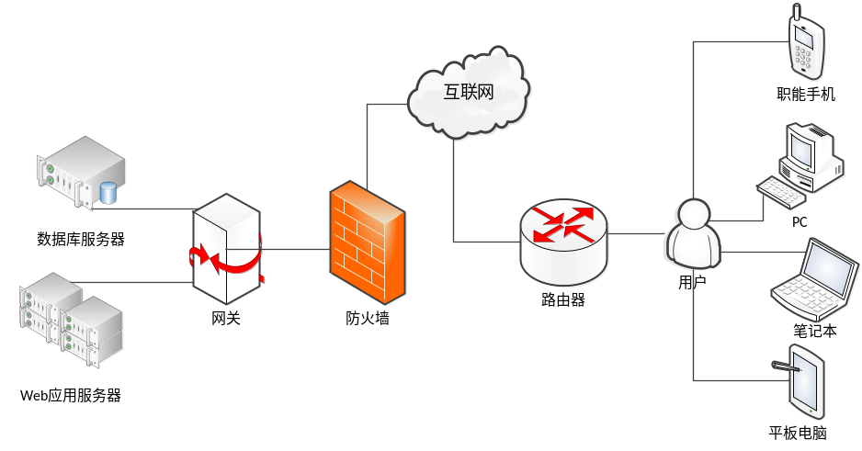
图1 学术与科研服务平台网络拓扑图
本学术与科研服务平台基于SSH框架进行封装、整合，形成了一套完整的技术架构模型，包括数据资源层、基础框架层、核心组件层以及业务模块。如下图2所示。
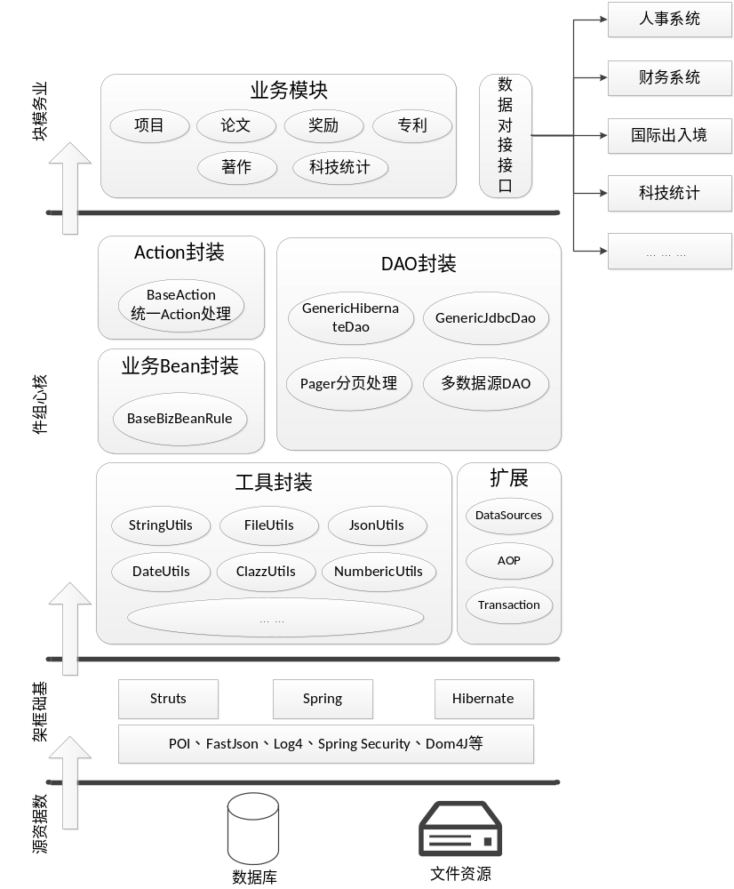
图2 学术与科研服务平台技术架构图
数据资源层包含平台数据库和文件资源服务。考虑到并发量、数据容量等实际需求，采用MySQL作为系统数据库。文件资源服务包含用户上传的附件、平台配置文件等。
基础框架层包含平台使用Spring、Struts、Hibernate框架以及POI、FastJson、Log4j、Dom4j等常用工具包，以实现对文档、XML、JSON数据、日志等的管理。
核心组件层是本架构的重点开发模块。其包含了一系列的代码封装，包括Action封装、业务Bean封装、DAO封装、工具类封装以及扩展模块。通过代码封装，使得开发过程符合既定约束，以实现开发过程可控，同时能够提高代码质量以及可维护性。
业务模块层是平台实现的功能模块。主要包括教师的项目、论文、奖励、专利、著作等成果的浏览、管理、审核、统计等功能，同时对外与人事系统、财务系统、国际部出入境等实现数据对接，以满足不同部门对学术成果的数据需求。
1.2 功能模块设计
根据服务平台的需求分析，将功能模块按照角色划分，主要包含教师、学院秘书、部门管理员、平台管理员四种角色。教师主要查看、维护自己的学术成果。学院秘书主要查看本学院的学术成果，并可对学术成果进行初审，根据某些业务需求，只有初审通过的成果才能用于考核、遴选之类的业务场景。部门管理员主要对学术成果进行终审，根据某些业务需求，只有终审通过的成果才能用于某些业务场景。平台管理员可设置数据筛选条件，如针对年度考核的成果需求，仅能获取教师当前考核年度的成果数据。平台功能模块示意图如下图3所示。
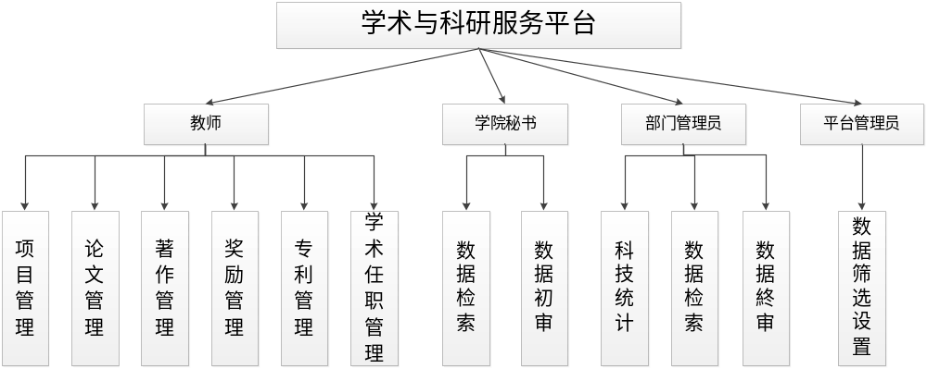
图3 学术与科研服务平台功能模块图
1.3 数据接口设计
本文设计的服务平台可与人事系统、财务系统、科研统计等实现数据交互，提供了RMI远程调用、WebService以及中间库的数据交互方式，满足多种调用需求。
RMI（Remote Method Invocation， 远程方法调用）是Java的一组开发分布式应用程序的API。RMI充分发挥了Java的安全性与可移植性，其他系统（以Java为后台语言开发的应用系统）可通过JRMP协议进行通信，实现数据获取。WebService通过SOAP协议实现异地调用，实现了跨平台的数据交互。中间库的交互形式适用于对数据操作要求较高的交互场景，如与财务系统对接，财务系统是严格内网系统，与其进行数据交互必须通过中间库的读写来实现，数据交换双方不直接进行访问，通过写入、读取中间库的数据完成数据交换。本平台的数据交互方式如下图4所示。
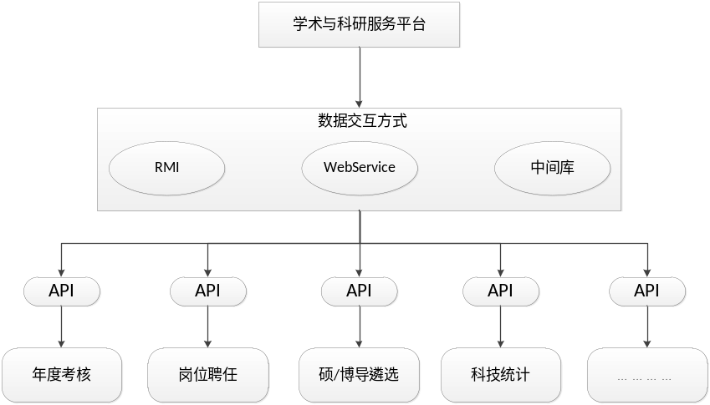
图4 数据交互方式示意图
1.4 数据库设计
学术与科研服务平台涉及到项目、论文、著作、奖励、专利等成果，成果均与教师、学院进行关联。本平台数据库E-R图设计如下图5所示。
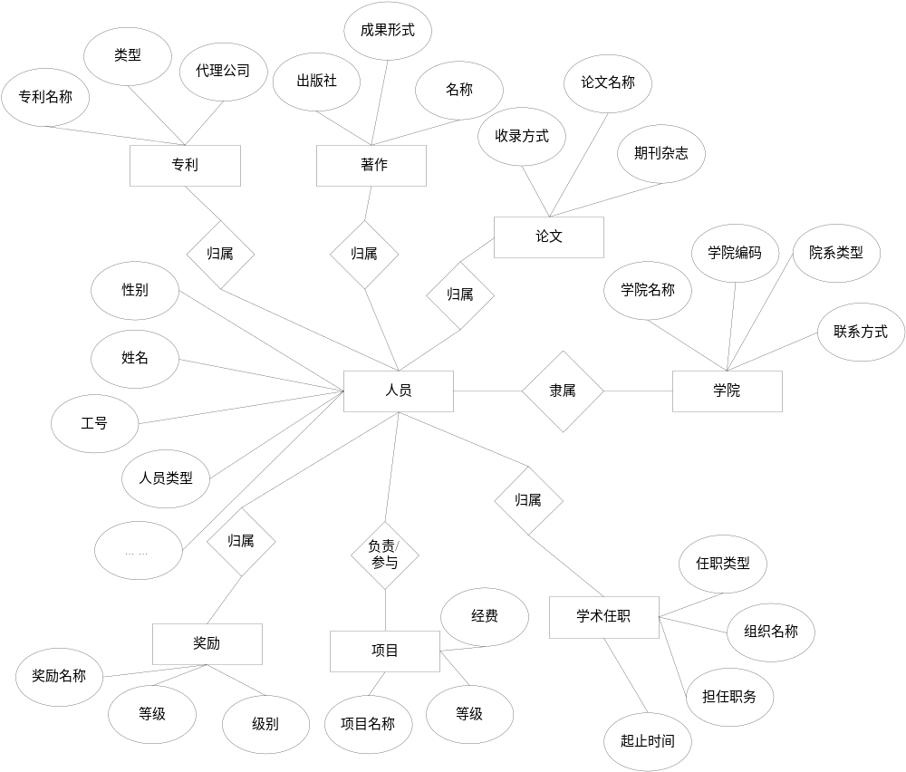
图5 数据库E-R图设计
以项目为例，主要包含基本信息表（project_info）、项目扩展信息表（project_supply_info）、项目人员信息表（project_person_info）、项目经费入账信息表（project_fee_info）、项目合同信息表（project_contract_info）等。项目表结构（核心字段）设计如下图6所示。
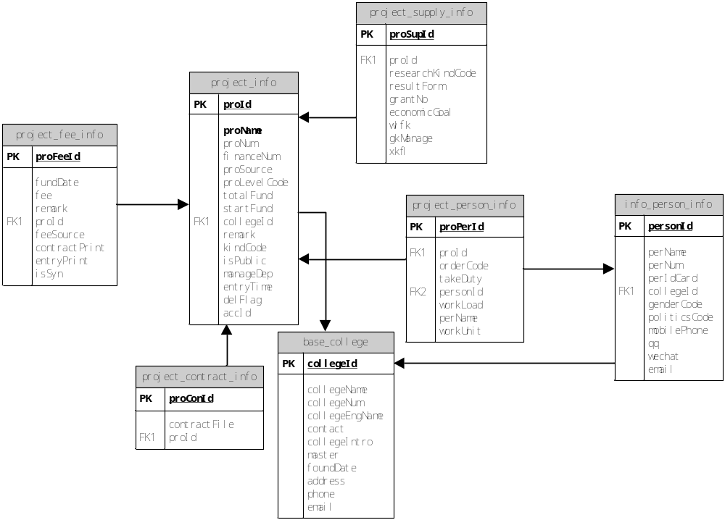
图 6 项目表结构（核心字段）设计
2 服务平台功能实现
2.1 项目、成果查看实现
本平台实现与人事系统对接，教师登录人事系统后，可通过API调用访问科研系统数据，包括文字类成果（论文、著作）、项目、奖励、专利、学术任职等。点击成果名称链接可从科研调取成果详细信息数据，并在页面展示。如下图7所示。
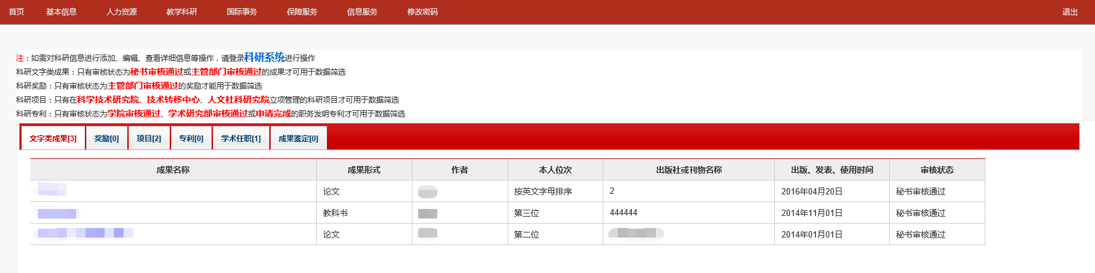
图7 项目、成果查看实现
2.2 成果编辑实现
本平台与人事系统对接，教师登录人事系统后，在人事系统填写成果信息，RMI远程请求科研系统业务保存成果数据。如下图8所示。
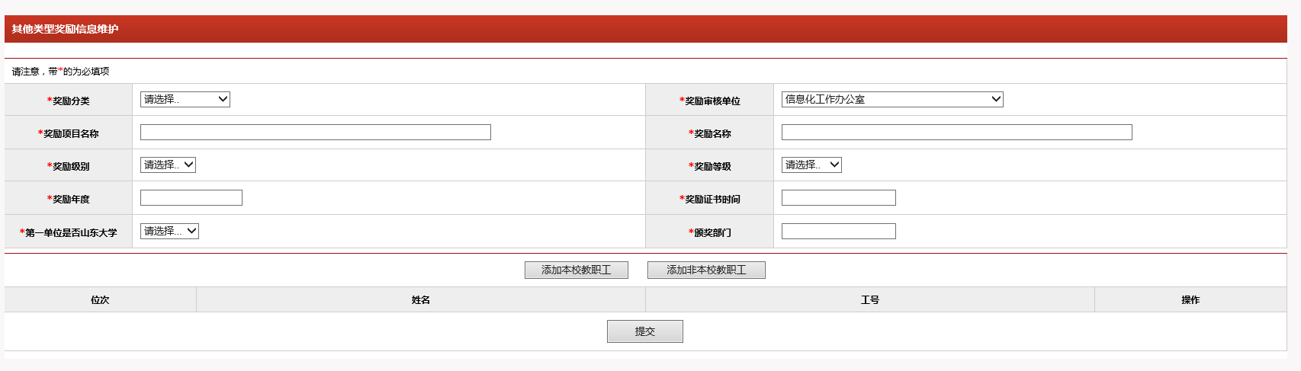
图8 成果编辑实现
2.3 年度考核与学术成果对接实现
本平台通过API接口为人事年度考核提供科研成果数据，通过数据过滤规则获取当前登录教师当前考核年度的成果数据，如下图9所示。
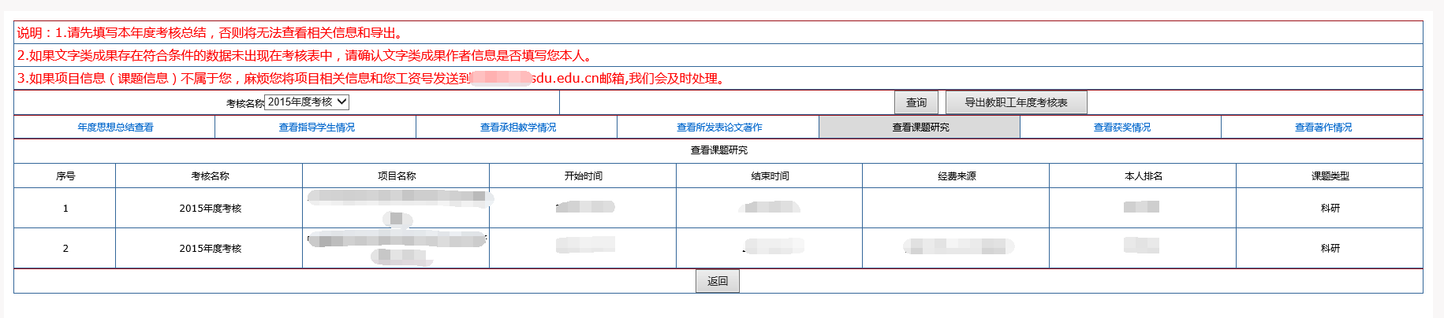
图9 年度考核与学术成果对接实现
2.4 项目经费认领与财务对接
平台通过中间库的数据交互形式与财务入账进行对接，教师在科研系统获取财务经费到账信息，认领后由财务审核通过，即可继续完成科研入账打印的相关工作。如下图10所示。
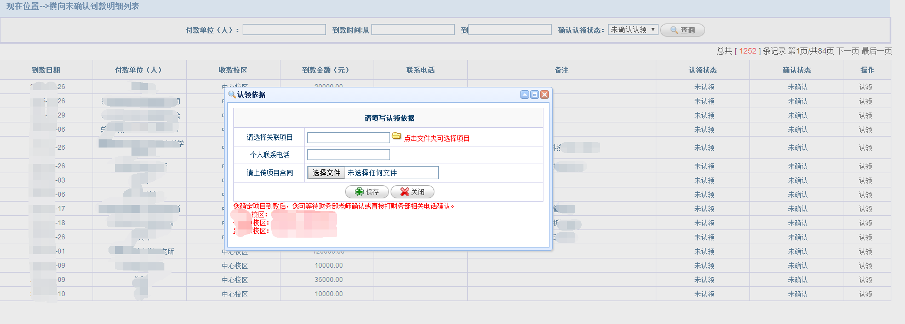
图10 项目经费认领与财务对接
3 结语
本文实现了基于SSH框架的学术与科研服务平台，具有良好的可维护性、可扩展性。该平台充分考虑信息化服务要求，致力于为学校其他系统提供数据服务，大大提升了学校信息化服务水平，降低了学校工作的复杂度，提高了职能部门的工作效率以及教师满意度。
参考文献
[1] 史智，华中伟，胥薇，任勇，徐云龙. 教师科研信息管理系统的设计与实现.科技资讯，2016(04):97-98.
[2] 张文梅. 基于SSH的实验室管理系统设计与实现.电脑知识与技术,2016(13):105-106.
[3] 于湛麟，李仲秋，任永昌. SSH框架实现MVC架构的电子商务软件平台.计算机技术与发展，2012(10):169-172.

